ΕΛΛΗΝΙΚΗ ΔΗΜΟΚΡΑΤΙΑ |  | Κυπαρισσία, 22-04-2020
ΠΕΡΙΦΕΡΕΙΑ ΠΕΛ/ΣΟΥ
ΓΕΝΙΚΗ ΔΙΕΥΘΥΝΣΗ ΠΕΡ/ΚΗΣ ΑΓΡΟΤΙΚΗΣ
ΟΙΚΟΝΟΜΙΑΣ ΚΑΙ ΚΤΗΝΙΑΤΡΙΚΗΣ
Δ/ΝΣΗ ΑΓΡΟΤΙΚΗΣ ΟΙΚΟΝΟΜΙΑΣ ΚΑΙ
ΚΤΗΝ/ΚΗΣ ΤΡΙΦΥΛΙΑΣ
ΠΕΡΙΦΕΡΕΙΑΚΗΣ ΕΝΟΤΗΤΑΣ ΜΕΣΣΗΝΙΑΣ
ΚΥΠΑΡΙΣΣΙΑ


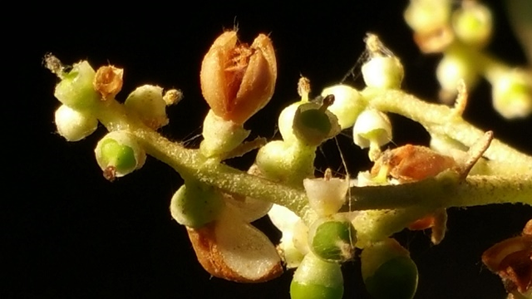

ΔΕΛΤΙΟ ΤΥΠΟΥ

Το γλοιοσπόριο αποτελεί μία από τις σημαντικότερες μυκητολογικές ασθένειες της ελιάς, καθώς μπορεί να προκαλέσει ποικιλία συμπτωμάτων σε ελαιοποιήσιμες και επιτραπέζιες ποικιλίες ελιάς.
Αποτέλεσμα των προσβολών είναι σημαντική ποσοτική και ποιοτική υποβάθμιση της παραγωγής.
Η περιοδική έξαρση της ασθένειας που παρατηρείται στα τελευταία χρόνια, φαίνεται να είναι στενά συνδεδεμένη με την αλλαγή των κλιματικών συνθηκών, όπως για παράδειγμα τα υψηλά επίπεδα σχετικής υγρασίας
Το παθογόνο προσβάλλει κυρίως τους καρπούς, προκαλώντας ποικίλα συμπτώματα, ενώ προσβολές παρατηρούνται στα άνθη και στα φύλλα.
Η προσβολή των ανθέων θεωρείται σημαντική για τις περαιτέρω μολύνσεις και εξέλιξη της ασθένειας.
Οι προσβολές στους καρπούς παρατηρούνται από τα αρχικά στάδια ανάπτυξης προκαλώντας σε περιπτώσεις έντονων προσβολών την πρόωρη πτώση τους.
Τα προσβεβλημένα άνθη ξηραίνονται ενώ στα φύλλα εμφανίζονται καστανόχρωμες κηλίδες οι οποίες συχνά καλύπτουν μέχρι και το μισό του ελάσματος.
Οι προσβολές από το παθογόνο ξεκινούν την άνοιξη, καθώς υπάρχει διαθέσιμο μόλυσμα στους μουμιοποιημένους καρπούς οι οποίοι βρίσκονται είτε επί των δέντρων είτε στο έδαφος στα φύλλα και στους κλαδίσκους. Κατά τους καλοκαιρινούς μήνες, οι προσβολές μπορεί να συνεχίζονται ανάλογα με τις καιρικές συνθήκες.
Την περίοδο που διανύουμε υπάρχει υψηλή σχετική υγρασία και η μέση θερμοκρασία κυμαίνεται από 10-20°C, οπότε υπάρχουν ευνοϊκές συνθήκες για την ανάπτυξη του παθογόνου μύκητα και κίνδυνος προσβολής των ανθέων.
Για την αντιμετώπιση του παθογόνου συνίσταται να γίνουν επεμβάσεις με εγκεκριμένα σκευάσματα μυκητοκτόνων σύμφωνα με τις οδηγίες χρήσης της ετικέτας.
Θα πρέπει να γίνεται εναλλαγή σκευασμάτων με σκοπό την αποφυγή ανάπτυξης ανθεκτικών πληθυσμών του παθογόνου.

